ITEM | DESIGNATIONS/CARACTERISTIQUES | Qté | Ref et Visuel produit
1 | Poste de travail composé de :  - 1 Etabli en stratifié haute densité 2000 x 1000 x 37 mm avec 1 pied technique, 1 pied en H barre repose-pieds,  Pupitre électrique sur table avec canne de signalisation :  - Toutes les connexions vers l’utilisation se font par douilles 4 mm de sécurité IP2X,  - Disjoncteur tétrapolaire magnétothermique 20A courbe D avec différentiel 30mA en protection générale,  - Rotacteur à poignée cadenassable Marche/Arrêt, bouton marche général, voyant présence tension, arrêt d’Urgence à clef,  - 2 x 4 prises de distribution 220 mono, distribution 400 tri par sur bornes de sécurité avec bouton à clef et voyant Marche,  - Alimentations principales mixtes : 0/430V - 8A triphasée ou 0/290V - 16A DC sélectionnable par bouton tournant à clé 455 avec rappel, disjoncteurs magnétothermiques AC 10A courbe C et DC 16A courbe DC, contrôle des tensions et courants AC et DC par indicateurs analogiques taille 72.  - Alimentations auxiliaires mixtes : 0/250 V - 2A DC/AC, sélectionnable par bouton tournant à clé 455 avec rappel, disjoncteurs magnétothermiques AC 2A courbe C et DC 2A courbe DC, contrôle des tensions et courants AC et DC par indicateurs analogiques taille 72.  Toutes les tensions variables sont protégées par micro-rupteur de remise à 0 obligatoire à la mise sous tension,  Lot de 2 chaises à roulettes 5 branches réglable en hauteur | 8 | ELD100B  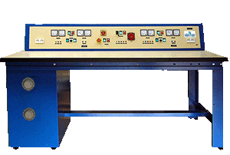
2 | Banc de charge 1500W BT sur châssis à roulettes composé de :  Charge (entraînante et freinante)  - 1 Moteur Brushless générateur de charge piloté par un variateur électronique, codeur magnétique incrémental intégré,  Le moteur à étudier et le moteur Brushless de la charge sont accouplés par raccords cannelés souples et montées sur châssis en aluminium  Les lois de charge activables en unitairement ou en association sont :  - Couple constant chargeant ou entrainant, fonction de la vitesse, carré de la vitesse, générant une inertie, frottement sec.  - Le système assure la mesure des grandeurs mécanique vitesse couple en temps réel.  Machine à courant continu,  - Caractéristiques approx : 930 W, 1500 Tr/min ; 170VDC, 6,5 A, Protection thermique par sonde PTO, plaque à borne didactique,  Moteur asynchrone triphasé,  - A cage 230/400V, 1.5 KW 1500 tr/min, triangle 230 VAC, Inom 5,5 A, étoile 400VAC, Inom 3,20A, Cos Phi 0,84. Protection thermique par sonde PTO, plaque à borne didactique, double-sortie d’arbre,  Châssis à roulette  - l’ensemble groupe machine est monté sur châssis haut (≈ 600 mm) à roulettes permettant un déplacement facile du groupe. | 8 | ELT320B  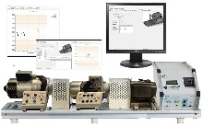  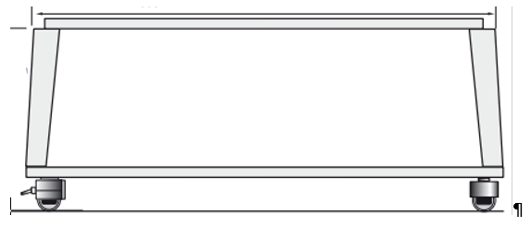

3 | Rack d’étude d’un redresseur gradateur triphasé à thyristors 1.5 kW :  Fonctions de base  - Un rack de puissance en PVC avec synoptique fonctionnel représentant le pont de graëtz triphasé complet avec diode de roue libre.  - Une IHM de commande par menu déroulant sur écran graphique couleur intégré, associé à une souris permet la sélection des signaux à visualiser (courants dans les branches, tensions aux bornes des interrupteurs de la charge, signaux de commande des gâchettes…) et l’étude des montages suivants :  - Monophasé, PD2 tout « diodes », tout « thyristors », mixte symétrique, asymétrique,  - Triphasé, PD3 tout « diodes », tout « thyristors », onduleur assisté, triphasé mixte,  - Gradateur aval triphasé tout « thyristors »,  Des sondes de courant sont placées dans chaque branche du pont et permettent la visualisation des courants sur l’écran embarqué ou sur oscilloscope par sorties +/10 Vdc sur BNC.  Sécurités :  - Détection de coupure d’excitation pour moteur à excitation séparée, température radiateur, surtension,  - Détection du court-circuit, les thyristors sont montés sur support et permettent une maintenance facile du matériel.  L’ensemble est livré avec un manuel d’utilisation en Français.  Formation à l’utilisation | 3 | EP360B  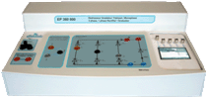
4 | Rack d’étude d’un hacheur onduleur monophasé et triphasé à IGBT 1.5 kW :  - Un rack de puissance en PVC avec synoptique fonctionnel représentant le pont en H 3 branches du hacheur onduleur complet.  - Une IHM de commande par menu déroulant sur écran graphique couleur intégré, associé à une souris permet la sélection des signaux à visualiser (courants dans les branches, tensions aux bornes des interrupteurs de la charge…) et l’étude des montages suivants :  Il permet l’étude des montages suivants :  - Hacheur : série, réversible en tension, réversible en courant, quatre quadrants, série double imbriqué,  - Onduleur monophasé et triphasé ; pleine onde à commande décalée et à fréquence fixe, pleine onde à commande décalée et à fréquence variable, MLI (jusqu’à 25 kHz).  Des sondes de courant sont placées dans chaque branche du pont et permettent la visualisation des courants sur l’écran embarqué ou sur oscilloscope par sorties +/10 Vdc sur BNC.  Sécurités : - Détection de coupure d’excitation pour moteur à excitation séparée,  - Détection de court-circuit, les IGBT sont montés sur support et permettent une maintenance aisée.  L’ensemble est livré avec un manuel d’utilisation en Français.  L’ensemble est livré avec un manuel d’utilisation en Français.  Formation à l’utilisation | 3 | EP660B  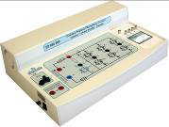

5 | Automate et Variateur industriel didactisé pour moteur Asynchrone 1500 W  Les composants industriels de ce pack forment sont intégrés dans un cube.  Les 4 faces utiles sont :  - 1 face avec la prise d’alimentation  - 1 face IHM type KTP 700, Pupitre opérateur 7’’graphique, couleur KTP700, Fonction WEB Serveur permettant la connexion de plusieurs PC simultanément  - 1 face Variateur Siemens Industriel type SIMATICS G120C pour moteurs 1.1 à 1.5 kW avec terminal graphique intégré sans Filtre  - 1 face API SIMATIC S7 1200  - Compatible avec le moteur asynchrone de la gamme 1500W | 2 | EST220  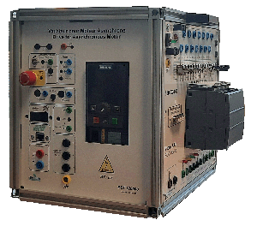
6 | Démarrage Etoile Triangle  Compact et modulaire, ce module permet l’étude du démarrage étoile triangle.  Par un jeu de boutons poussoirs et d’interrupteurs, le module peut être commandé, soit de manière autonome, soit par API.  Une IHM RASPI vous donnera la possibilité de superviser le démarrage (type, temporisation, …) et de visualiser les courbes U et I du moteur.  L’API et l’IHM sont optionnels (inclus ici) et peuvent être donc enlevés et mis en option  API fourni : S7-1200 didactisé. Un simulateur de variables d’entrées (10 clefs et 4 poussoirs sur les entrées, LEDs de couleurs sur 4 sorties) permet d’utiliser le matériel en toute autonomie, simulation d’un feu de carrefour élémentaire, chenillard, contrôle d’accès…)  L’IHM utilisée est un écran 7 pouces avec Raspberry PI et l’environnement Node Red . Elle permet la mesure de tension et courant aux bornes d’un enroulement moteur ainsi que la tension de ligne | 1 | EST050C  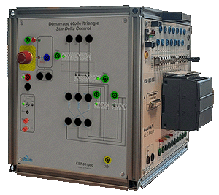
7 | Rhéostat de charge:  - Rhéostat de charge, 220 Ohms 3 A, avec protection par fusible 3A | 12 | ELD101000
8 | Self:  - Self 35 mH, 5 A, 400 V. | 12 | ELD102000
9 | Oscilloscope numérique 60 MHz, à sonde différentielle 12 bits, 100 Gé/s en ETS, 2.5 Géchantillons/s mono coup :  - 2 voies à masses flottantes,  - Analyse FFT « temps réel »  - multimètre TRMS, 8000 points,  - analyseur d’harmoniques  - Ecran tactile couleur,  - Connecteur Ethernet et USB.  - Livré avec son alimentation, valise de rangement, 2 adaptateurs BNC/banane 4 mm isolés.. | 8 | 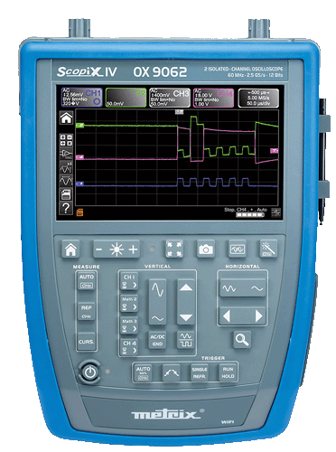  EMD022020
10 | Sonde de courant,  - 20 A RMS, Gain 100 mV/A, Fréquence 0 à 100 KHz, préhension d’un câble jusqu’à 19 mm. | 8 | 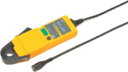  EMD028005
11 | Multimètre numérique TRMS,  - Affichage LCD écran matriciel,  - Fréquencemètre 60 Hz à 600 kHz,  - Voltmètre DC / AC : 60 mV à 1000 V  - Ampèremètre DC/ AC : 600 µA à 10A /20 A ( 30 s max),  - Ohmmètre 60 Ω à 60 MΩ, capacimètre de 60 nF à 60 mF, testeur de diodes,  - Filtre MLI passe bas 300 Hz 4ème ordre pour mesure sur variateur de moteur asynchrone  - Autres mesures : dBm et puissance résiststive VA, rapport cyclique +/- et largeur d’impulsion. | 4 | 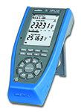  EMD200010
12 | Unité de commande  Processeur Intel® Core™ i3-4170 de 4e génération (3 Mo de mémoire cache, 3,70 GHz), 8 Go de mémoire DDR3 bicanale à 1 600 MHz (2 x 4 Go), Disque dur SATA 6 Gbit/s de 1 To à 7 200 tr/min, écran plat 21 pouces, clavier souris, Windows 10, Open Office et tous logiciels des matériels du laboratoire installés. | 8 | EID431000
13 | Lot de 52 cordons isolant PVC, 36 A à reprises arrière  - 5 bleus, 5 rouges, 5 noirs de 25 cm, 5 bleus, 5 rouges, 5 noirs de 50 cm,  - 5 cordons bleus de 100 cm, 5 bleus, 5 rouges, 5 noirs de 200 cm,  - 2 jaunes verts de raccordement de terre, 36A, 200 cm  3 cordons BNC/BNC 50 Oms, 1 m,  3 adaptateurs BNC/4 mm double puits | 8 | ELD100200

